第23课 人工智能的应用
一、教材分析
在我们的生活中，很多领域已经在使用人工智能的产品。本课主要介绍了人工智能在生活中的一些具体的应用，让学生体验人工智能的应用、了解其原理，为后面设计创作简单的人工智能作品打下基础。
二、学情分析
本节课的教学对象是六年级的学生，他们之前已经对什么是人工智能以及人工智能发展史有了初步的了解，对生活中一些人工智能产品也有一些感知。在本课教学中，可以发挥学生的主观能动性，让学生通过动手实践、自主探究，感受人工智能为生活带来的便利。这也为后面学习使用软件编写程序，实现人工智能的应用做好铺垫。
三、教学目标与要求
了解人工智能识别技术及在生活中的具体应用。
四、教学重点与难点
1. 重点：了解人工智能在生活中的一些具体的应用。
2. 难点：通过学习掌握一些使用人工智能应用产品的方法，从而给生活带来便利。
五、教学方法与手段
本课的教学采用多媒体教学网络、教师演示与学生操作相结合的形式进行。在教学过程中，通过视频激发学生的学习兴趣，将任务驱动学习、自主探究和小组合作学习相结合；重点培养学生对人工智能的兴趣和探究热情。
六、课时安排
安排1课时。
七、教学过程
（一）导入
教师：同学们，你们打电话时，一般如何拨号呢？
学生回答。
教师：数字拨号看来是最常用的方式，接下来老师用的方法和你们的有点不一样哦。教师使用手机里的语音识别功能进行拨号并通话。现在我们的身边有很多与人工智能相关的应用，它们改善了我们的生活质量，今天就让我们一起来了解一下吧！
板书：人工智能的应用。
【设计意图】通过一个简单的实际应用操作，将抽象的语音识别技术变得具体化、生活化，让学生明白人工智能不是高不可攀的，它就在我们身边。从而调动学生的积极性，增强学生的参与性。
（二）项目实施
项目活动1：了解语音识别
1. 语音识别技术。
教师：刚才我们使用语音帮助我们拨号，使用的就是人工智能中的语音识别技术。语音识别技术，也被称为自动语音识别（Automatic Speech Recognition，简称ASR），其目标是将人类的语音中的词汇内容转换为计算机可读的输入，例如按键、二进制编码或者字符序列。
2. 体验QQ音乐的听歌识曲功能。
（1）播放一段音乐，让学生猜猜叫什么名字？
学生思考、汇报。
教师：同学们，你们有什么好方法可以快速获知这首歌的名字吗？
学生简单交流、汇报。
（2）体验QQ音乐的听歌识曲功能。
下载QQ音乐软件，利用其中的语音识别功能快速准确识别未知的音乐，感受其神奇的功能。（如图1所示）
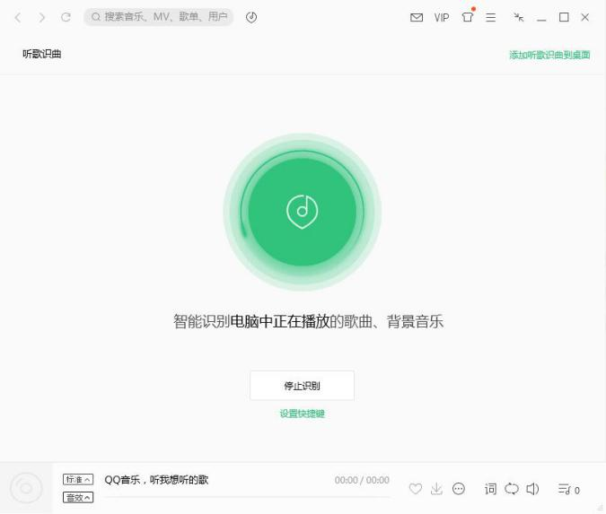
图1 语音识别功能界面
学生自行尝试，交流。
教师：同学们，在语音识别领域人工智能还能有哪些应用呢？你们知道它的优点和不足吗？
学生查阅资料、讨论、汇报。
师生小结。
优点：便捷，提高效率。
不足：对读音要求苛刻、识别过程中会有错误需要检查纠正等。
项目活动2：了解人脸识别
教师：语音识别技术应用于我们的生活当中，有些人工智能的应用还可以让我们的校园变得更加安全便捷！让我们通过这段视频了解一下吧！（智慧校园面部识别打卡系统）
你知道人脸识别技术是根据什么来“认识”你的脸的吗？
学生汇报。
【设计意图】通过学生熟悉的环境，结合实际视频资料，真切地感受到相较于旧手段而言，人工智能产品对于人们生活、办公效率的提高。此处可以适当加入大数据的分析，体现面部识别的优越性，从而调动学生对于知识学习的积极性。也让学生知道，人工智能已经悄然应用到我们现实生活中的许多场景，它就在我们的身边。
学生分组探究：还有哪些人工智能的应用采用了视频图像识别技术呢？它们给我们生活带来了哪些便利呢？
学生汇报，师生小结。
“车牌识别便捷，降低维护成本，减轻工作人员工作量，找车也方便……”
“OCR文字识别，提高办公效率，少打字……”
项目活动3：了解OCR文字识别
教师：如今的生活中，扫描仪、尤其是OCR文字识别技术得到了进一步的发展，这些技术在医院、学校、交通、安全等领域都有着大量的应用。百闻不如一试，接下来我们就亲自动手试一试。
探究“捷速OCR文字识别”软件的应用。
1. 打开“捷速OCR文字识别”软件。（如图2所示）
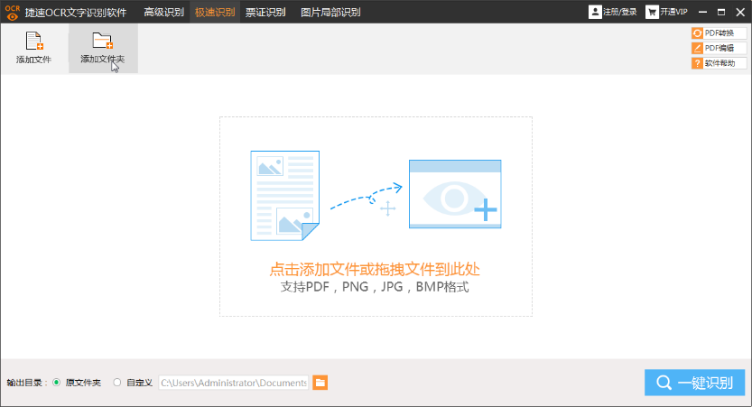
图2 捷速OCR文字识别软件界面1
学生熟悉窗口，通过交流了解软件基本的使用方式。
2. 以小组为单位，选择不同的图片格式，尝试利用软件的文字识别功能将图片上的文字转换成可以编辑的文档。（如图3所示）
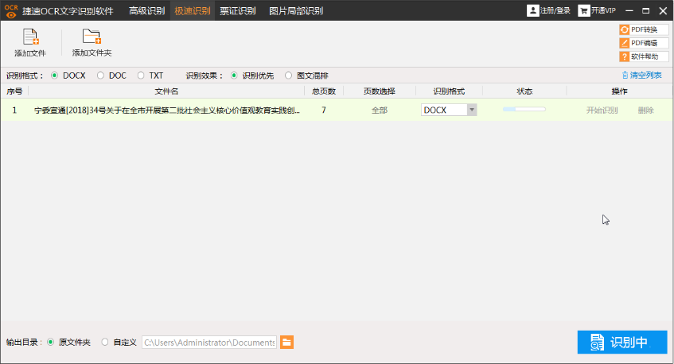
图3 捷速OCR文字识别软件界面2
教师小结：通过实际操作，和前面的语音识别技术相比，你能说说这两种技术的相同和不同之处吗？它们是不是每次都能成功？有没有你认为不足、需要改进的地方？
学生互相交流、汇报。
【设计意图】通过学生自身的生活体验，结合图片、视频等资料及相应的应用软件，学生可以更深层次地感受人工智能产品对人类生活质量、工作效率的提升，从而调动学生的积极性。同时也通过体验发现软件的不足，对软件本身产生初步优化的概念，为后面学习智能软件作铺垫。
（三）总结拓展
同学们，你能说说这节课最大的感受是什么吗？随着生活中的人工智能应用越来越高效，范围越来越广泛，我们的生活变得越来越便捷。聪明的人工智能往往就是设计师们智慧的体现，相信同学们从本节课的体验中也感受到了。那么课后我们还可以继续交流，希望大家通过以后的学习能赋予它们更强大的“智慧”！
【设计意图】总结课堂学习，进一步激发学生的学习热情，激励学生在后面的学习中努力提升自己。
（四）板书设计
人工智能的应用
语音识别 提高生活便捷
人脸识别 降低维护成本 大数据
OCR文字识别 提升工作效率
八、课后反思
本课是在初步了解人工智能的基础上，探索和发现生活中常见的人工智能应用的。课堂开始从语音拨号电话号码引入，也是给了学生一个信号，原来人工智能离我们并不远，不仅仅在科幻电影中存在，它其实就在我们身边，并不断潜移默化地影响我们的生活，让我们的生活变得方便、高效。教学过程中采用了项目式教学法，将本课中需要让学生了解的人工智能应用划分为3个探究式项目，分别通过观察（视频）、了解、探究（讨论）、应用的方式循序渐进地让学生去感受和体验。
在学习过程中，学生会产生一些疑问，为什么机器会变得聪明，而且还会学习呢？他们虽然在日常生活中会接触或使用这些程序、产品，但也仅仅认识到很方便、挺好用……通过教师的指导和协助探究，原来这些机器变聪明的原因是“平时不断地学习和积累很多知识”，也就是大数据的概念。通过了解这些信息后，对后面探究性学习课程学习也作好了铺垫。
通过本课的学习，激发了学生对于人工智能学科的学习兴趣，同时让学生能够认识到人类智能和机器智能之间的区别和联系，感受到人工智能对于人类生活的应用价值，培养正确的科学技术应用观。

【教案设计：纪楠（南京市银龙花园学校）】

